安居凤桐苑项目看房二维码
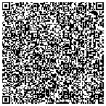
桂语兰庭全景看房二维码


华侨城九樾广场项目看房二维码

